1. **OBJETIVO**

Diagramar un esquema de trabajo que especifique las actividades principales, sus relaciones, los responsables y los documentos necesarios para ejecutar la gestión de Confección y emisión de Título de manera correcta y eficaz.

1. **ALCANCE**

El alcance del procedimiento está destinado a todos que intervienen en las actividades a partir de la presentación de la solicitud de título hasta el inicio de validación del mismo.

1. **INFORMACIÓN DOCUMENTADA**

(no aplicable)

1. **DEFINICIONES**

**EME**: Encargado/a de Mesa de Entrada;

**ECA**: Encargado/a de Carrera de Dirección de Alumnos;

**ERFA**: Encargado/a de Revisión de Ficha Académica;

**ECT:** Encargado/a Carrera de Sector Títulos**;**

**EAE:** Encargado del Archivo Externo

**CST:** Coordinador/a Sector Títulos**;**

**DA:** Director/a de Alumnos;

**SAG:** Sistema de Autogestión;

**SMEU:** Sistema de Mesa de Entrada Unificada;

**SGA:** Sistema de Gestión Académica;

**SIDcer:** Sistema Informático de Diplomas y Certificaciones

**SIU:** Sistema de Información Universitaria;

**V. RESPONSABILIDADES**

**EME**: Encargado/a de Mesa de Entrada.

**ECA**: Encargado/a de Carrera de Dirección de Alumnos.

**ERFA**: Encargado/a de Revisión de Ficha Académica.

**ECT:** Encargado/a Carrera de Sector Títulos**.**

**CST:** Coordinador/a Sector Títulos**.**

**CSD:** Coordinador/a de Sede Distante**.**

Responsabilidades descritas en el nombre del cargo.

**VI. METODOLOGÍA DE TRABAJO**









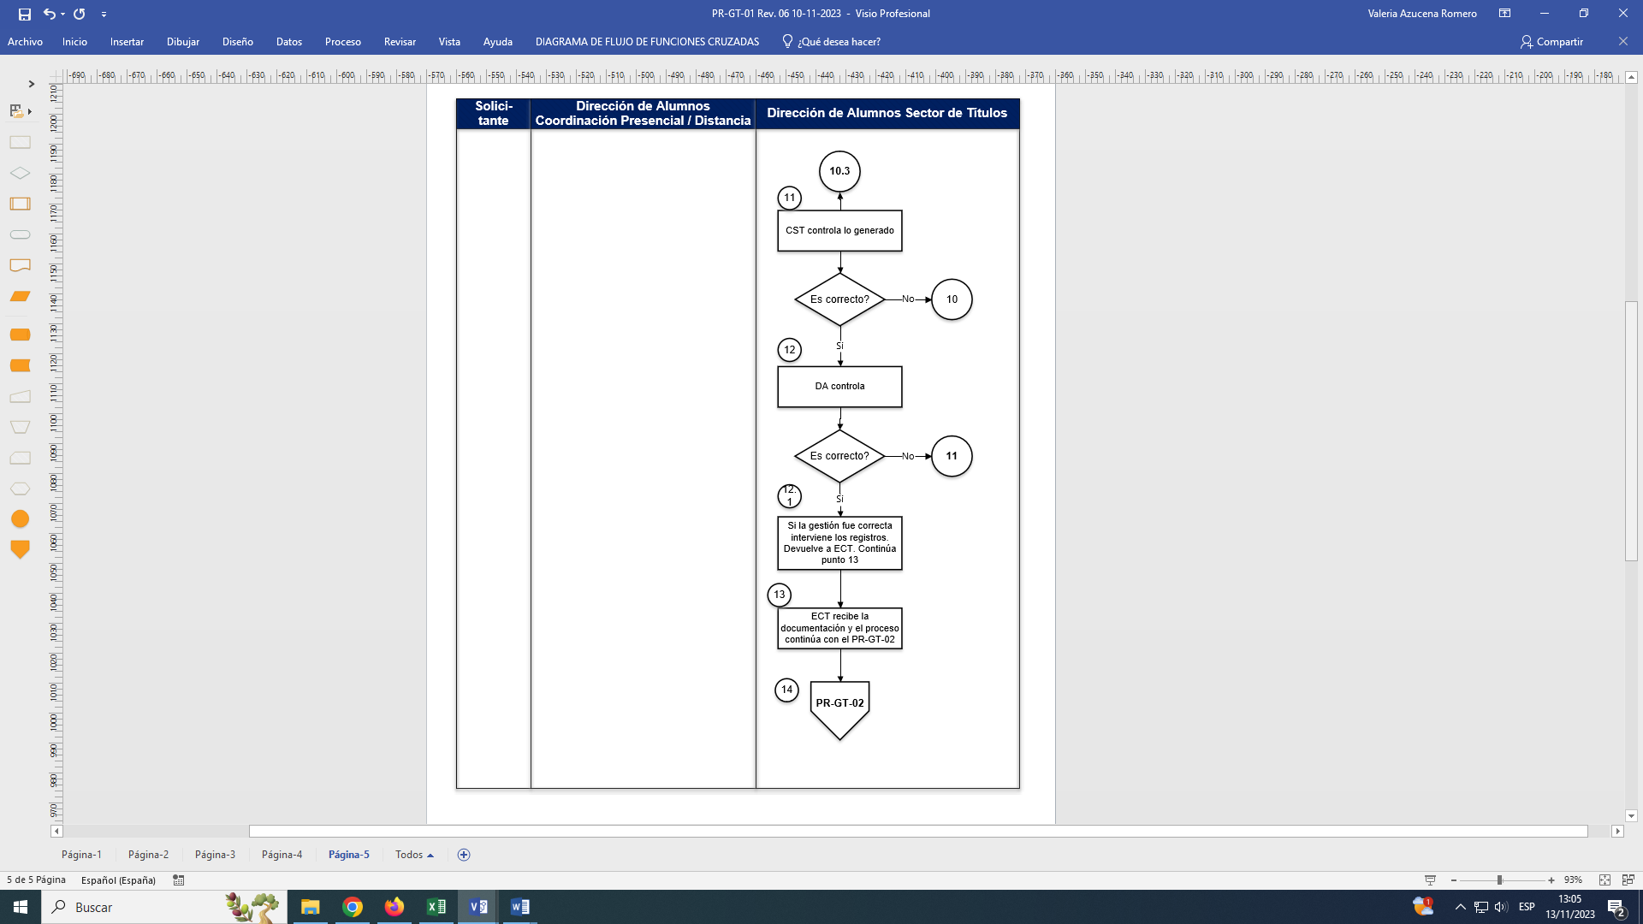

**TRÁMITE A CARGO DEL INTERESADO.**

1. El solicitante ingresa al Sistema de Autogestión (SAG) y el sistema controla los requisitos para iniciar el trámite de solicitud de título:
   1. comprueba si el alumno tiene todas las materias del Plan de Estudios aprobadas conforme a lo establecido por Resolución Rectoral N°1193/22.
   2. Controla estado de deuda con la Dirección del Sistema de Bibliotecas.
   3. Controla estado de deuda con el Departamento de Cuentas Corrientes y permite la obtención de Libre Deuda y permite la emisión de la Boleta por arancel de título.
   4. Le permite al solicitante controlar la documentación en su Legajo Digital. Si correspondiera, procederá a la carga o actualización de la documentación solicitada para dar cumplimiento a los requisitos de “Solicitud de Títulos” (DNI y Cuil).
   5. Si la documentación adeudada se trata de la Partida de Nacimiento, el egresado deberá enviar copia simple de la misma como archivo adjunto al correo institucional titulos@ucasal.edu.ar, una vez validada el sistema le permitirá continuar con el trámite.
   6. Si el solicitante **NO cumple** dichos requisitos, el sistema le informa los requisitos adeudados y vuelve al punto correspondiente, según el requisito faltante.
   7. Si el solicitante **SI cumple** con los requisitos, se habilita el botón de **SOLICITUD DE TÍTULOS** (FO-GT-01) y debe actualizar los siguientes datos (los mismos son obligatorios y permiten avanzar en la gestión del trámite):

* **Datos Actuales del Domicilio/Modificar Datos Personales**
* **Confirmar datos de contactos para colación**
* **¿Incluir Suplemento al Título (SAT) al solicitar el título de su carrera?** Sí solicita SAT, el interesado marca tilde y **carga/modifica la Foto que se encuentra archivada en el sistema.**
* **Posibilidad de solicitar el título: Todas las materias aprobadas; Pago arancel: Botón “Solicitar título”.** Muestra confirmación de la solicitud de título realizada.
* **Descargar Notificación DNGU 1339/13**: Acepta Términos y Condiciones: marca tilde
* **Muestra Títulos solicitados:** Fecha de solicitud; título.
  1. El SAG genera el N° de Expediente para el solicitante y Notificación con la siguiente información:

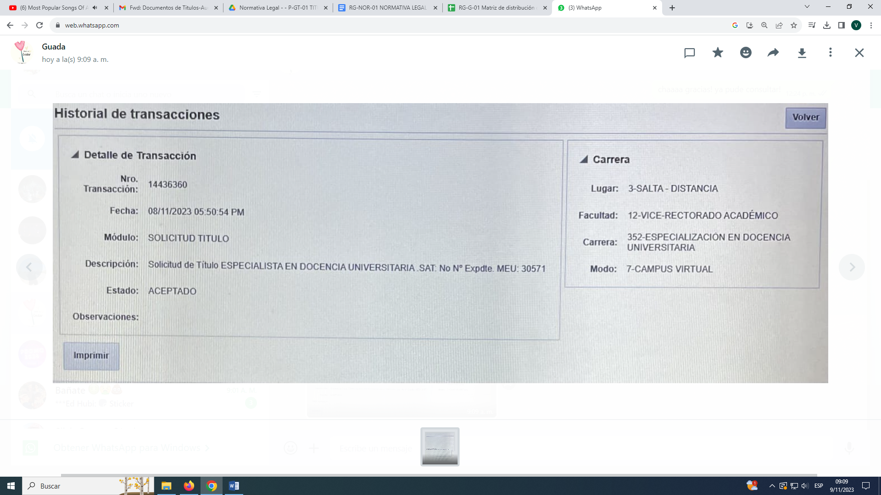

**NOTA:** Si el egresado consultase se informa por mail que:

* *La* ***constancia de Título en Trámite*** *se envía a su dirección de email dentro de los próximos 25 días hábiles.*
* ***El trámite de Título tiene un plazo no mayor a 120 días*** *se le informará mediante notificación en el Sistema de Autogestión (SAG) la disponibilidad del Título (Certificado Analítico de Título Final y Diploma.*
* ***Podrá realizar consultas*** *sobre su trámite al tel. 0387-4268562 o al mail* [*titulos@ucasal.edu.ar*](mailto:titulos@ucasal.edu.ar) *. El solicitante cuenta con el Libro de quejas, agradecimientos, sugerencias y reclamos a su disposición.”*

1. **Encargado/a de Mesa de Entrada de Dirección de Alumnos (EME)** hace recepción del **FO-GT-01 con (N°de Exp)** y deriva a Encargado de Carrera de Dirección de Alumnos (ECA).
2. **Encargado/a de Carrera de Dirección de Alumnos (ECA)** hace recepción del FO-GT-01 (N° de Exp.) y verifica que la novedad se encuentre correctamente registrada en el SGA (Sistema Gestión Académica).

*Sistema Gestión académica*

*L En menú Egresados*

*L Opción Solicitud de títulos*

* 1. ECA solicita el legajo a EAE:

NOTA: ECA y EAE realizan los pedidos de legajos una vez a la semana.

* 1. EAE solicita al Archivo Externo mediante la página dispuesta por esa organización.
     1. Si la documentación del legajo está en Registro Público de Graduados, el proceso continúa en punto 3.3.
     2. Si la documentación no está en el Registro Público de Graduados, ECA verifica la coincidencia entre los datos de la documentación recibida y los datos ingresados por el alumno en la “Solicitud de ingreso”. Si fuera necesario realiza la actualización de los datos en el sistema según la documentación. Si la documentación es correcta, continúa al punto 3.3
        1. Si la documentación presenta inconsistencias, ECA detiene el trámite y solicita por mail al egresado la correcta conformación de la misma. Vuelve al punto 3.2.2.
  2. ECA revisa si tiene carpeta/s de equivalencia/s y verifica que se adjunte copia de la/s Resolución/es Internas que correspondiera/n. Si no tiene, continúa en punto 3.4
     1. Si tiene, realiza copia de la Resolución interna desde el Libro de Resoluciones y adjunta al legajo y pasa a punto 3.4.
  3. ECA imprime desde el Sistema de Gestión Académica el Listado de Ficha Académica Individual - Plan Completo (RG-GT-02). Si el solicitante hubiera cursado y aprobado materias en distintos modos o lugares, ECA imprime los RG-GT-02 correspondientes a cada uno de ellos.

*Gestión Académica*

*L Egresados*

*L Reportes*

*L Listado de Ficha Académica Individual (Plan Completo)*

ECA pasa el FO-GT-01, requisitos del trámite, el RG-GT-02, legajo (a menos que tenga que esperarlo de Plumada -en ese caso coloca en la solicitud que el legajo fue pedido y el número de caja de Plumada- y si hubiera, también carpeta/s de equivalencias al Encargado/a de Revisión de Fichas Académicas (ERFA).

***Nota: Si el legajo fuera digital pasa los requisitos, el RG-GT-02 y si hubiera, también carpeta/s de equivalencias para que ERFA avance en tanto llega el legajo físico desde Plumada.***

**TRÁMITE A CARGO DEL ENCARGADO DE REVISIÓN DE FICHA ACADÉMICA, SECTOR DE TILDADO DE DIRECCIÓN DE ALUMNOS – ERFA**

1. **Encargado/a de la revisión de la ficha académica del solicitante (ERFA)** recibe el RG-GT-02, FO-GT-01 y sus requisitos (Ver punto 1.2.), legajo (a menos que tenga que esperarlo de Plumada, en ese caso tendrá el número de caja de Plumada en espera escrito en el FO-GT-01), carpeta/s de equivalencia/s con su/s respectiva/s resolución/es si las hubiera. Registra recepción en el Sistema de Gestión Académica.

Realiza el control y verificación del RG-GT-02 comprobando lo registrado con los libros de actas de exámenes finales o en su defecto desde el sistema de Gestión Académica sobre la carga realizada por el docente mediante el Portal de Autogestión del Docente (PAD).

Las Actas de Exámenes que se encuentran dentro del proceso de Gestor Documental

Blockchain No requieren intervención de la ERFA.

En caso de que el solicitante registrara materias aprobadas por equivalencias, éstas se verifican de acuerdo a lo indicado por la/s Resolución/es interna/s que se encuentra/n en el legajo del solicitante.

* 1. Si el ERFA observara errores de registración en el RG-GT-02, registra en el inconveniente en Sistema de Gestión Académica la Salida -en la parte de observaciones- e informa al ECA para la corrección de los mismos.
  2. El RG-GT-02 es tildado, firmado y fechado manualmente por el/los ERFA/s a excepción de las Actas Firmadas con Blockchain, intervinientes en el proceso de Revisión de RG-GT-02. (Pueden ser dos o más los intervinientes en la revisión ya que algunos solicitantes cursaron su carrera en distintos lugares y/o modos; en ese caso la ficha se remite al ERFA correspondiente - el de presencial puede solicitar al de distancia o viceversa-; el envío de uno al otro se registra también en el Sistema de Gestión Académica y en el Sistema de Mesa de Entrada (MEU). Pasa a Coordinadora de Sector de Títulos (CST). Pasa al Punto 7.

**TRÁMITE A CARGO DEL SECTOR DE TÍTULOS**

**PCC**

1. **Coordinadora de Sector de Títulos (CST)** controla. Si es correcto recibe -registra en MEU- y pasa a Encargado del Sector de Títulos (ECT). Pasa al punto 6.
   1. Si no es correcto y se puede subsanar en la misma Dirección vuelve al ECA. Vuelve al punto 3.
   2. Si no es correcto y debe subsanar el egresado, remitirá mail al egresado solicitando lo necesario. Queda en espera. Vuelve al punto 5.
2. El **Encargado del Sector de Títulos (ECT)** registra la recepción del trámite en el Sistema de Gestión Académica e indica de qué título se trata. Realiza el siguiente control de la documentación recibida:

* Controla la documentación del legajo digital/legajo físico si hubiere (RG-GT-02)
* Solicitud de SAT (si correspondiera)
* Expediente de equivalencias con su/s Resolución/es de equivalencia/s.

Si no es correcto vuelve a punto 5.

Si es correcto pasa a punto 7.

7. ECT debe emitir **Constancia de Título en Trámite (RG-GT-03)**, para ello realiza un control sobre un Certificado Analítico provisorio. Una vez que controla todos los datos que en él se reflejan (nombre y apellido, institución de origen previo, título previo, etc.) genera RG-GT-03 desde el Sistema de Gestión Académica en un archivo .PDF, para lo cual seleccionará la opción correspondiente al título solicitado.

7.1. ECT reserva en una carpeta digital de uso compartido por el Sector de Títulos denominada “Títulos -> “Constancias de títulos para aprobar”. Renombra el archivo con apellido, nombre y dirección de mail del egresado.

8. CST controla el registro. Si no es correcto vuelve a Punto 7.

8.1. Si es correcto aprueba en el link firmadigital.ucasal.edu.ar y pasa a Directora de Alumnos (DA) y pasa a punto 9.

9. DA aprueba el RG-GT-03 y automáticamente se inscrita la firma digital en el documento y se remite al correo electrónico del egresado y a la Sede Distante si correspondiera.

10. ECT imprime:

* + - * **Certificado Analítico** **(RG-GT-05) por duplicado;**
      * **Registro ministerial (RG-GT-07)**
      * **SAT (Suplemento al Título)**
      * **Diploma** en cartón con número de serie cuya fecha de emisión debe coincidir con la fecha de emisión del RG-GT-05.
  1. ECT Genera archivo en el Sistema de Información Universitaria - SIU (genera archivo .ZIP y lo importa al SICer 2.1). El SICer 2.1 asigna un número de solicitud por trámite importado.
  2. ECT carga en la plataforma del SICer 2.1, datos personales, académicos y administrativos.
  3. ECT interviene RG-GT-05,RG-GT-07 y SAT. Pasa a CST.

1. CST controla lo generado:

Si encuentra alguna inconsistencia devuelve a ECT para rehacer y/o corregir. Vuelve al Punto 10. (si correspondiera si no se realiza acción pertinente).

Si la gestión fue correcta interviene los documentos y envía a DA para control e interviene. Continúa punto 12.

1. DA controla. Si encuentra alguna inconsistencia devuelve a CST. **Vuelve al punto 11.**
   1. Si la gestión fue correcta interviene los registros. Devuelve a ECT. Continúa punto 13.
2. ECT recibe la documentación y el proceso continúa con el PR-GT-02.
3. PROCEDIMIENTO DE VALIDACIÓN DE TÍTULO (PR-GT-02).

***NOTA: El alumno puede consultar el estado de su trámite en la página del Ministerio: estado.sidcer.siu.edu.ar***

**VII. REGISTROS Y ANEXOS**

**RG-G-01**

**VIII. REVISIÓN Y CONTROLES**

**Rev. 07:**

Se modifican los ítems: 1:e; 4; 4.2;

**Rev. 06:**

Ítem 7.6 Se incorpora Suplemento al Título - SAT

Punto 1. Se actualiza el formulario de solicitud (antes en papel ahora digital)

Se incorpora notificación al alumno del RG-GT-03.

**Rev. 05:**

Se incorpora nota de información al alumno, donde se indica el tiempo en el cual se emitirá la constancia de título en trámite.

Se corrige numeración de secuencia.

**Rev. 04:**

Actualización del nombre del procedimiento.

Correcciones en el los puntos 6.1.2.y 7.22.

**Rev. 03:**

Se registran consideraciones por situación de pandemia por COVID-19

**Rev.02:**

Se modifica presentación de flujograma, convertido en cursograma.